Recuperacao Fotografica por Reconhecimento Facial e CBIR Global com Fusao Tardia de Scores
  - Rascunho de artigo tecnico-cientifico
Autor | Artur Duarte
Linha | Recuperacao de imagens por conteudo, reconhecimento facial e avaliacao experimental
Versao | Rascunho inicial para orientacao e submissao futura
Data | 25/06/2026

Resumo
O crescimento de acervos fotograficos digitais torna dificil localizar manualmente imagens de pessoas ou cenas especificas. Este trabalho apresenta uma versao inicial de um sistema de recuperacao fotografica que combina duas formas de representacao visual: embeddings faciais para busca por pessoa e descritores globais extraidos com ResNet50 para busca por similaridade da imagem inteira. A arquitetura indexa multiplos rostos por fotografia, retorna a imagem completa ao usuario e permite comparar busca facial, busca global e fusao tardia de scores por similaridade cosseno. A avaliacao foi conduzida com LFW como validacao facial inicial, Gallagher para busca por pessoas em fotos pessoais e INRIA Holidays para CBIR global. Nos experimentos, a busca facial obteve P@5 de 87.8% e mAP de 0.632 no Gallagher; a busca global obteve mAP de 0.835 no INRIA Holidays; e a fusao simples 0.9/0.1 nao superou a busca facial isolada na tarefa centrada em identidade. Os resultados indicam que face e descritor global sao complementares em intencao de uso, mas a combinacao linear simples deve ser aplicada com cautela.
Palavras-chave: CBIR; reconhecimento facial; embeddings; ResNet50; fusao tardia; recuperacao de imagens.

1. Introducao
Acervos fotograficos pessoais e institucionais crescem rapidamente em eventos, cerimonias, atividades academicas, albuns familiares e colecoes historicas. Em muitos casos, o usuario nao procura uma imagem pelo nome do arquivo, mas pelo conteudo: uma pessoa, um grupo, uma cena ou uma composicao visual semelhante. Essa motivacao aproxima o projeto da area de Content-Based Image Retrieval, em que a recuperacao e feita a partir das caracteristicas visuais extraidas da propria imagem.
A proposta deste trabalho e avaliar uma arquitetura modular que une busca por rosto e busca global por imagem inteira. A busca por rosto responde a pergunta 'em quais fotos esta esta pessoa?'. A busca global responde a pergunta 'quais fotos sao visualmente parecidas com esta imagem?'. A fusao tardia busca verificar se a combinacao de identidade facial e contexto visual melhora o ranking final.
Contribuicao esperada: O trabalho nao se limita a demonstrar uma interface. Ele compara experimentalmente tres estrategias de recuperacao: face-only, global-only e fusao face + global, retornando fotografias completas e usando metricas de ranking.

2. Trabalhos relacionados

2.1 CBIR e descritores globais
A literatura classica de CBIR discute o uso de cor, textura, forma e outras caracteristicas visuais para recuperar imagens por conteudo, alem do problema conhecido como semantic gap, isto e, a distancia entre descritores numericos e conceitos percebidos por humanos [1, 2]. Com o avanco de deep learning, redes convolucionais pre-treinadas passaram a ser usadas como extratores genericos de caracteristicas, mesmo sem treinamento especifico para o novo dominio [3, 4, 5]. Neste projeto, a ResNet50 e usada como baseline global por ser uma arquitetura consolidada e simples de reproduzir [6].

2.2 Reconhecimento facial por embeddings
Sistemas modernos de reconhecimento facial usualmente transformam cada face em um vetor numerico, ou embedding, no qual faces da mesma pessoa tendem a ficar proximas. FaceNet, CosFace e ArcFace consolidaram essa linha ao introduzir perdas e espacos de representacao adequados a verificacao e identificacao facial [7, 8, 9]. A vantagem para este projeto e que a pessoa consultada nao precisa ser uma classe treinada: basta extrair seu embedding e compara-lo com o indice.

2.3 Pessoas em albuns fotograficos
A busca de pessoas em albuns pessoais e mais dificil que a verificacao facial controlada, pois as imagens incluem oclusoes, baixa resolucao, variacao de pose, roupas, fundo, iluminacao e coocorrencia de varias pessoas. Trabalhos como PIPA, PIPER e modelos contextuais mostram que face, corpo, cena e relacoes entre pessoas podem ser combinados para melhorar a identificacao em fotos do cotidiano [13, 14, 15]. O presente trabalho fica em uma versao mais simples: avalia face, global e fusao linear, sem treinar modelos contextuais.

2.4 Fusao e avaliacao de ranking
A combinacao de diferentes evidencias pode ocorrer antes ou depois da classificacao. Neste trabalho foi adotada fusao tardia, combinando scores ja calculados, pois embeddings faciais e globais vivem em espacos semanticos diferentes [16]. A avaliacao usa metricas de recuperacao de informacao, como Precision@K, Recall@K e mAP, adequadas a sistemas que retornam listas ranqueadas [17].

3. Metodologia
A arquitetura implementada foi organizada em tres modulos independentes: indexacao e busca facial, indexacao e busca global, e fusao tardia. A separacao dos modulos permite avaliar cada estrategia isoladamente antes de combinar seus resultados.
Etapa | Procedimento | Artefato produzido
Indexacao facial | Detectar todos os rostos de cada imagem e gerar um embedding por rosto. | face_embeddings.npy e face_metadata.csv
Busca facial | Extrair o embedding da consulta e comparar com todos os rostos indexados. | Ranking de fotos completas por pessoa
Indexacao global | Processar a imagem inteira com ResNet50 pre-treinada. | global_embeddings.npy e global_metadata.csv
Busca global | Comparar o embedding global da consulta contra o indice. | Ranking por similaridade visual
Fusao | Combinar score facial e score global por soma ponderada. | Ranking final com pesos alpha e beta
A similaridade foi calculada por cosseno. Na trilha facial, uma fotografia pode possuir varios rostos, portanto o indice possui uma entrada por face detectada. No resultado final, as faces correspondentes sao agrupadas por image_id para retornar a fotografia inteira. Na fusao, foram testados os pesos 0.9/0.1, 0.7/0.3 e 0.5/0.5 para face/global.

4. Experimentos
Base | Tamanho usado | Papel no experimento
LFW | 13.233 imagens processadas | Validacao inicial de embeddings faciais
Gallagher | 589 imagens, 931 faces anotadas, 32 identidades | Busca por pessoa, analise de erros e fusao
INRIA Holidays | 1.491 imagens, 500 consultas | CBIR global por similaridade visual
O Gallagher foi usado por se aproximar do cenario de albuns pessoais e eventos, com multiplas pessoas por fotografia. O INRIA Holidays foi usado porque e um benchmark proprio de recuperacao visual, organizado por grupos de imagens similares. Essa separacao evita comparar tarefas diferentes como se fossem uma unica avaliacao.

5. Resultados
Base | Metodo | Queries | P@5 | P@10 | R@10 | mAP | Tempo
Gallagher | Face-only | 20 | 87.8% | 81.8% | 67.0% | 0.632 | 635 ms
Gallagher | Global ResNet50 | 20 | 14.0% | 13.0% | 7.5% | 0.029 | 247 ms
Gallagher | Fusao 0.9/0.1 | 20 | 70.0% | 60.5% | 64.8% | 0.436 | 1033 ms
INRIA Holidays | Global ResNet50 | 500 | 32.4% | 17.8% | 91.8% | 0.835 | 297 ms
No Gallagher, a busca facial foi superior ao descritor global e a fusao simples em Precision@5, Precision@10 e mAP. Isso e esperado, pois a relevancia foi definida pela identidade da pessoa. A ResNet50 global obteve resultado baixo nesse cenario porque seu vetor representa a imagem inteira, incluindo fundo, objetos, roupas, iluminacao e outras pessoas. A fusao 0.9/0.1 reduziu a perda em relacao aos pesos mais equilibrados, mas ainda ficou abaixo da busca facial isolada.
No INRIA Holidays, o modulo global apresentou mAP de 0.835, indicando que a mesma ResNet50 e adequada quando a tarefa e recuperar imagens visualmente similares. O P@10 e numericamente menor porque muitos grupos possuem poucos itens relevantes, mas o Recall@10 elevado mostra que as imagens relevantes sao frequentemente recuperadas nos primeiros resultados.
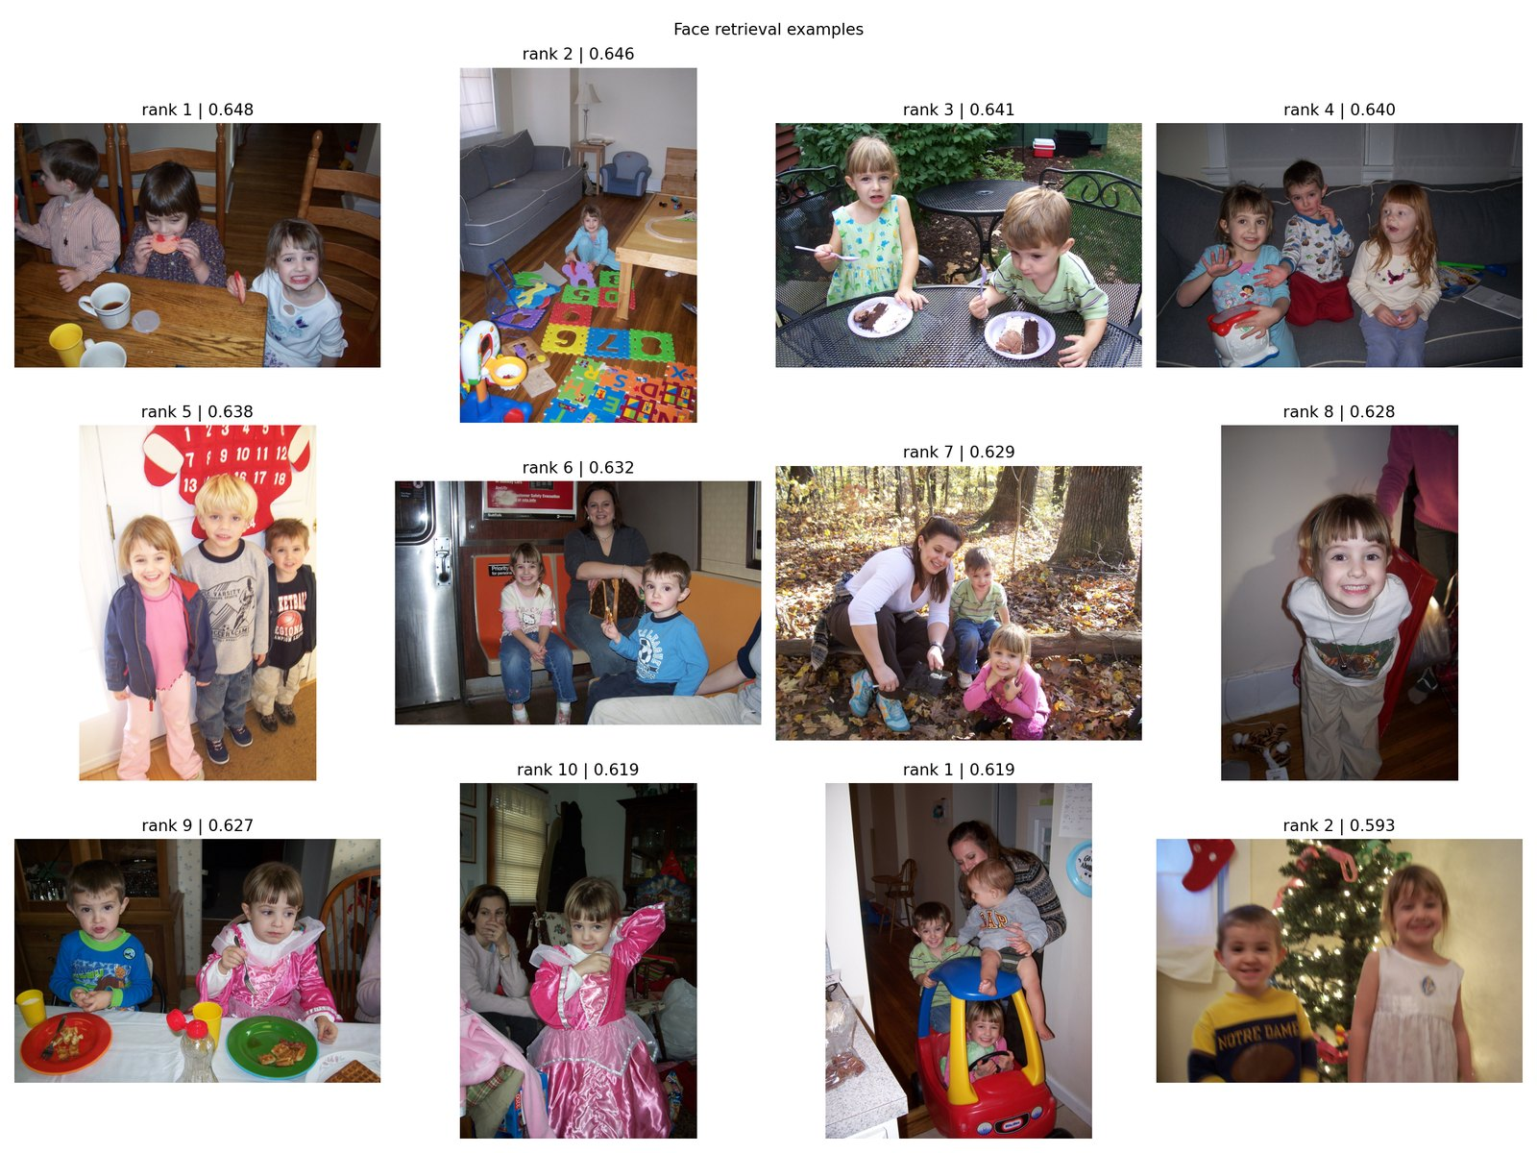
Figura 1 - Busca facial em acervo com multiplas pessoas: o sistema indexa rostos, mas retorna a foto completa.
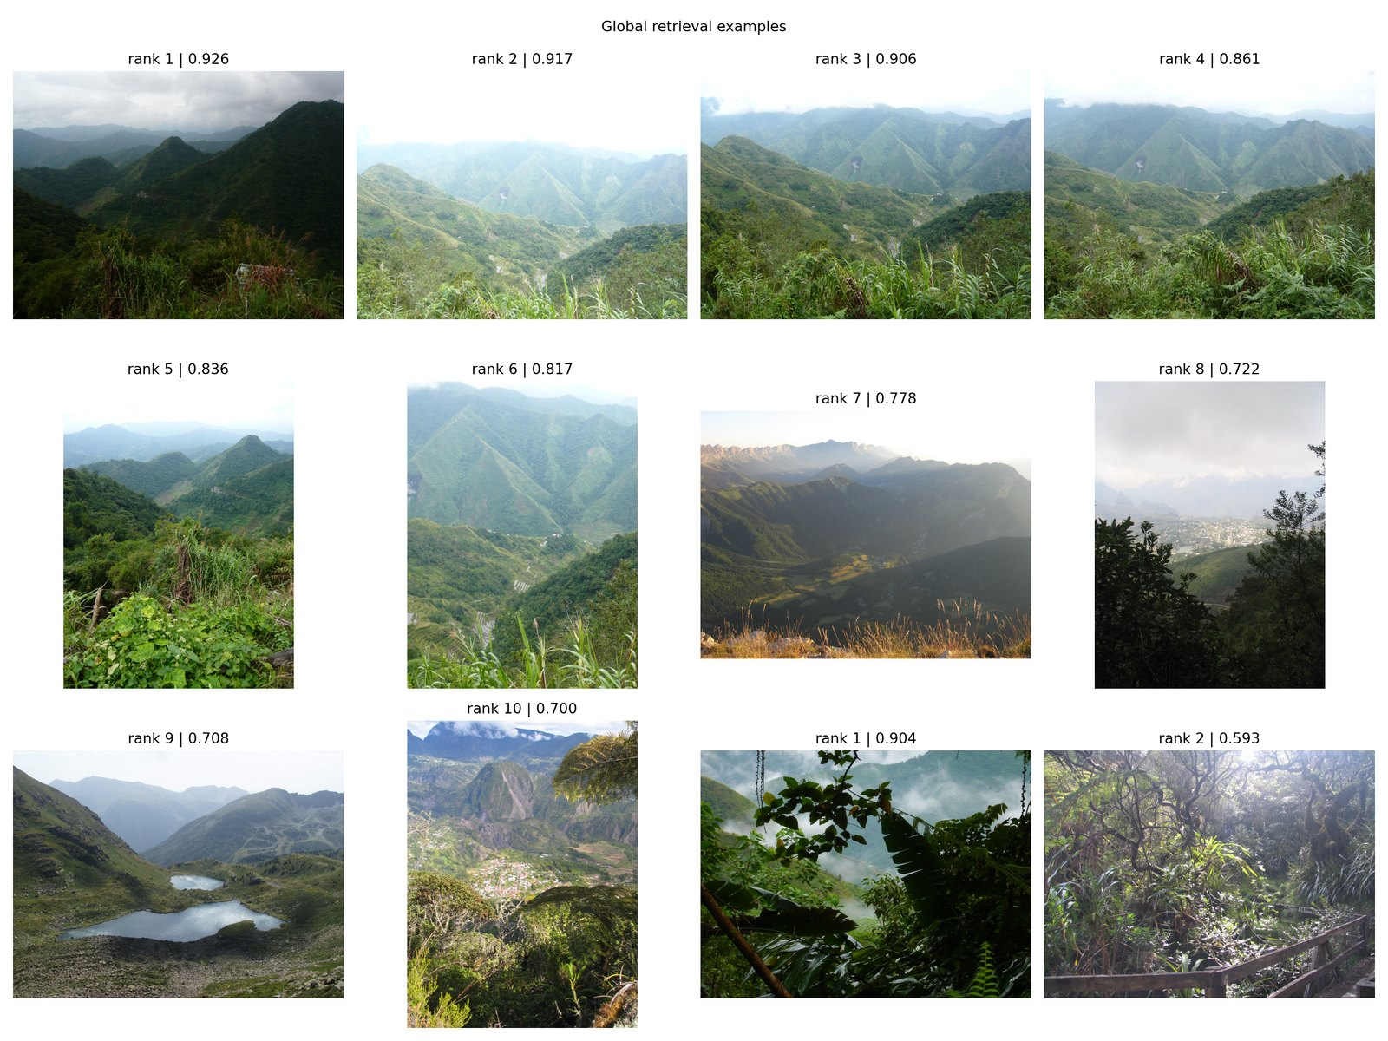
Figura 2 - Busca global por imagem inteira no INRIA Holidays.

6. Discussao
Os resultados sustentam a hipotese de que as duas trilhas sao complementares em intencao de uso, mas nao necessariamente complementares em qualquer metrica. Quando o usuario procura uma pessoa especifica, o rosto e a pista dominante. Quando o usuario procura uma cena, objeto ou composicao visual semelhante, o descritor global se torna mais adequado. Portanto, a interface e a metodologia devem preservar modos de busca separados.
O resultado negativo da fusao simples e cientificamente util. Ele mostra que combinar descritores de natureza diferente sem calibracao pode prejudicar o ranking. Em trabalhos futuros, a fusao pode ser melhorada com normalizacao de scores, pesos aprendidos, re-ranking, CLIP ou modelos contextuais treinados para albuns pessoais.

7. Limitacoes
- A avaliacao facial no Gallagher ainda usa numero limitado de consultas.
- O sistema nao usa FAISS; a busca v1 usa NumPy e e adequada para bases pequenas e medias.
- O modulo global usa ResNet50 como baseline, sem CLIP ou fine-tuning especifico.
- A interface ainda nao permite selecao manual de qual rosto usar quando a consulta possui varias faces.
- Nao foi feita avaliacao de vies demografico, privacidade de embeddings ou conformidade juridica completa com dados biometricos.

8. Conclusao
Este trabalho apresentou uma v1 reprodutivel de recuperacao fotografica por conteudo, com busca facial, busca global e fusao tardia. A implementacao mostrou que embeddings faciais sao mais adequados para busca por pessoa, enquanto descritores globais ResNet50 sao adequados para recuperacao de imagens visualmente similares. A fusao linear simples nao melhorou a busca por identidade no Gallagher, indicando que a combinacao de pistas deve ser calibrada conforme a tarefa. Como continuidade, recomenda-se ampliar a base de avaliacao, permitir selecao manual do rosto de consulta, testar CLIP, adicionar FAISS e explorar fusao aprendida.

Referencias
[1] Smeulders, A. W. M. et al. Content-Based Image Retrieval at the End of the Early Years. IEEE TPAMI, 2000. DOI: 10.1109/34.895972.
[2] Datta, R. et al. Image Retrieval: Ideas, Influences, and Trends of the New Age. ACM Computing Surveys, 2008. DOI: 10.1145/1348246.1348248.
[3] Dubey, S. R. A Decade Survey of Content Based Image Retrieval using Deep Learning. IEEE TCSVT, 2021. DOI: 10.1109/TCSVT.2021.3080920.
[4] Razavian, A. S. et al. CNN Features Off-the-Shelf: An Astounding Baseline for Recognition. CVPR Workshops, 2014.
[5] Babenko, A. et al. Neural Codes for Image Retrieval. ECCV, 2014.
[6] He, K. et al. Deep Residual Learning for Image Recognition. CVPR, 2016. DOI: 10.1109/CVPR.2016.90.
[7] Schroff, F.; Kalenichenko, D.; Philbin, J. FaceNet: A Unified Embedding for Face Recognition and Clustering. CVPR, 2015.
[8] Wang, H. et al. CosFace: Large Margin Cosine Loss for Deep Face Recognition. CVPR, 2018.
[9] Deng, J. et al. ArcFace: Additive Angular Margin Loss for Deep Face Recognition. CVPR, 2019.
[10] Huang, G. B. et al. Labeled Faces in the Wild: A Database for Studying Face Recognition in Unconstrained Environments. 2007.
[11] Jegou, H.; Douze, M.; Schmid, C. Hamming Embedding and Weak Geometric Consistency for Large Scale Image Search. ECCV, 2008.
[12] Gallagher, A. C.; Das, M.; Loui, A. C. User-Assisted People Search in Consumer Image Collections. ICME, 2007.
[13] Zhang, N. et al. Beyond Frontal Faces: Improving Person Recognition Using Multiple Cues. CVPR, 2015.
[14] Oh, S. J. et al. Person Recognition in Personal Photo Collections. ICCV, 2015.
[15] Li, H. et al. A Multi-Level Contextual Model for Person Recognition in Photo Albums. CVPR, 2016.
[16] Snoek, C. G. M.; Worring, M.; Smeulders, A. W. M. Early versus Late Fusion in Semantic Video Analysis. ACM Multimedia, 2005.
[17] Manning, C. D.; Raghavan, P.; Schutze, H. Introduction to Information Retrieval. Cambridge University Press, 2008.
[18] Buolamwini, J.; Gebru, T. Gender Shades: Intersectional Accuracy Disparities in Commercial Gender Classification. PMLR, 2018.
[19] NIST. Face Recognition Vendor Test Part 3: Demographic Effects. NIST IR 8280, 2019.

